ベジェグラフ

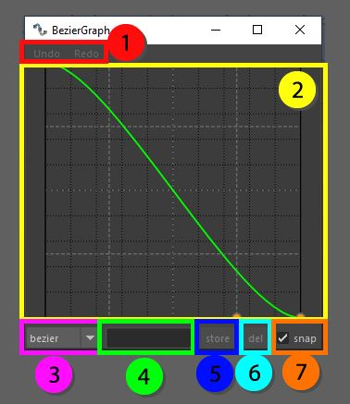

ベジェグラフは、変更可能な曲線を表示するウィンドウです。この曲線は、ウェイトのフォールオフを決定するために使用されます。ここでの基本的な曲線は線形と単純なベジェ曲線ですが、これらも微調整して保存することができます。

(1) カーブをいじる際の簡単な元に戻したり、やり直したりする機能

(2) カーブのUI、真ん中の2つのハンドルで見た目や機能の使い方を変えられる 角のハンドルはロックされています。

(3) 保存されているすべての曲線を使いやすく切り替えられる

(4) カーブを変更した場合は、名前を付けてウィンドウズの設定に保存することができます。

(5) 与えられた名前で現在の曲線を保存します。

(6) リストから現在の曲線を削除します。選択された曲線がオリジナルのベジェ曲線または線形曲線の場合は削除できません。

(7) スナップ、このチェックボックスはコントロールハンドルをUIのグリッド上でスナップさせることができます。